**עבודה במתמטיקה לבוגרי י' (העולים לכיתה יא')**

**ברמת 3 יחידות לימוד**

תלמידים יקרים,

לפניכם עבודה במתמטיקה, לתלמידי 3 יחידות לימוד.

העבודה מורכבת משאלות ברמת בגרות (שאלון 35371) ומהווה הכנה לקראת שנה הבאה.

עבודה מהנה

חופשה נעימה

ולהתראות בשנת הלימודים הבאה,

צוות המורים למתמטיקה

**פרק ראשון – אשכול חברה ומדע**

1.

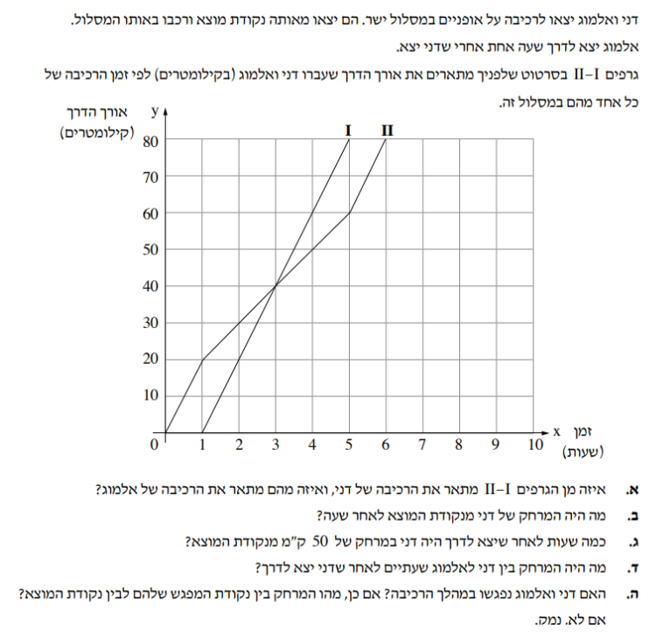

2.

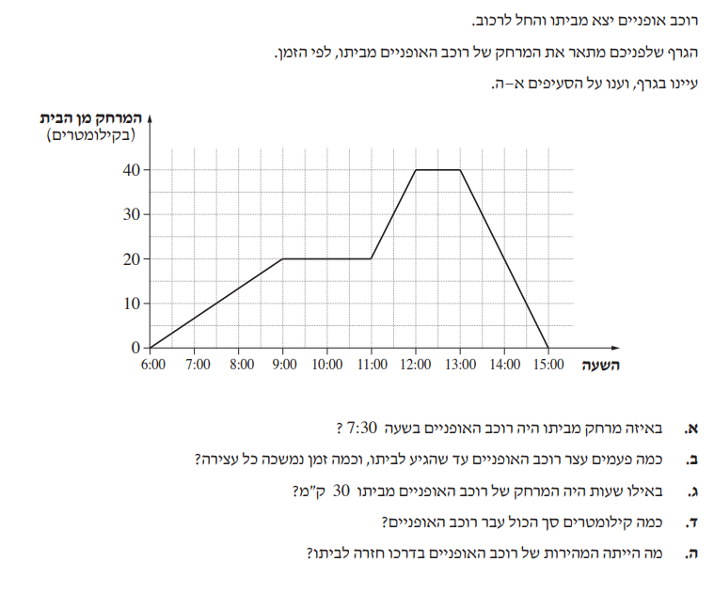

3.

בדיאגרמת העיגול שלפניכם מתוארים התפלגות הציונים שהתקבלו

במבחן במתמטיקה לפי אחוזים:

ציון 5 קיבלו 15% מהתלמידים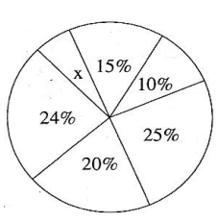

ציון 6 קיבלו 10% מהתלמידים

ציון 7 קיבלו 25% מהתלמידים

ציון 8 קיבלו 20% מהתלמידים

ציון 9 קיבלו 24% מהתלמידים

ציון 10 קיבלו x % מהתלמידים

1. מה אחוז התלמידים שקיבלו ציון 10?
2. נתון ש 18 תלמידים קיבלו ציון 10, כמה תלמידים נבחנו סה"כ במבחן?
3. חשבו את ממוצע הציונים בבחינה?
4. מצאו את חציון הציונים?
5. בוחרים באקראי תלמיד אחד מבין התלמידים שניגשו לבחינה:
6. מהי ההסתברות שציונו 9 או 10.
7. מהי ההסתברות שציונו נמוך מהממוצע.
8. מהי ההסתברות שציונו בין 6 ל –9.

**פרק שני – התמצאות במישור**.

4. 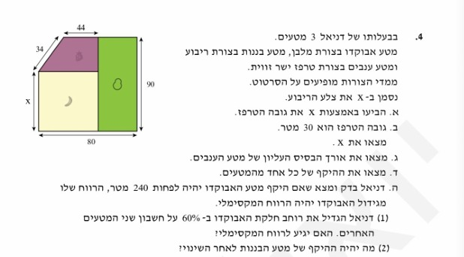

5.

במוזיאון תלויה תמונה בצורת משולש שווה שוקיים.

אורך הבסיס של המשולש הוא 120ס"מ.

מסביב לתמונה ישנה מסגרת דקה שעשויה ממוט עץ שאורכו 4.7 מטר.

מצאו את האורך השוק המשולש שווה שוקיים.

6.

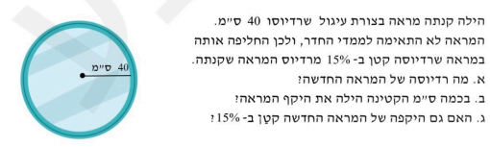

7.

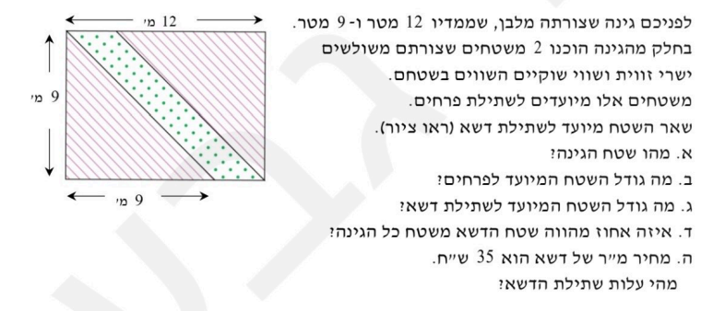

**פרק שלישי – אשכול פיננסי כלכלי**

8.

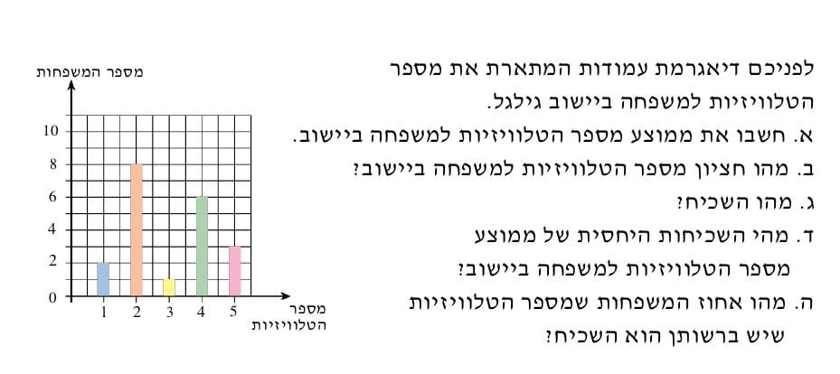

9.

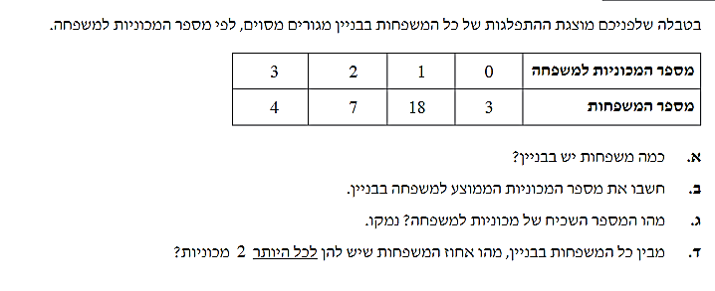

10. 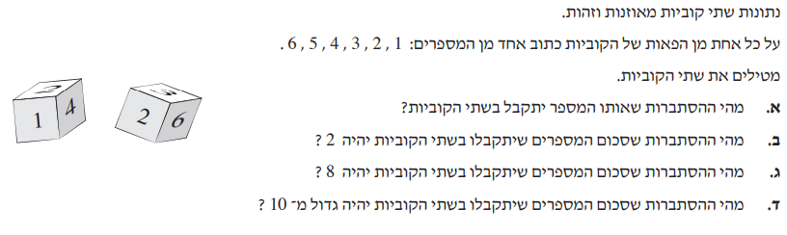

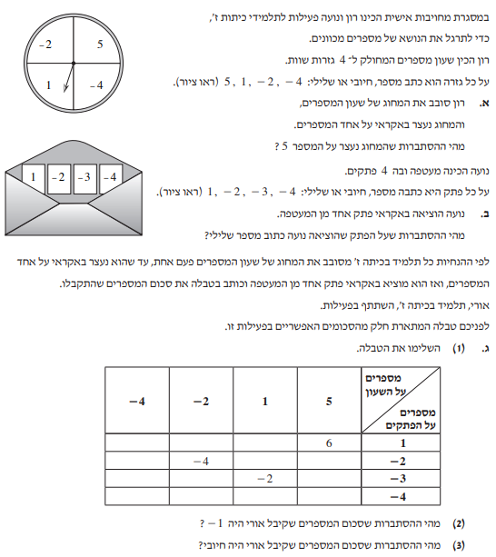.11

בהצלחה!